Эту подборку текстов и фотографий
из многочисленных публикаций
в печати и Интернете сделали:
ученик К.Ф.Седых – Олег Гордиенков и
его жена – Наталья Гордиенкова
____________________________________________________
Музею природы Земли - полвека!
Ровно 50 лет назад ухтинцы – жители улицы Нагорной – впервые увидели экспонаты, которые собрал и выставил на обозрение ни кому не известный молодой человек, начинающий краевед, прибывший в Коми отнюдь не по своей воле. В перенаселенном бараке, где он жил, трудно было хранить собранную коллекцию, вот соседи и помогли ему сколотить несколько витрин и устроить вернисаж. Эта доморощенная выставка положила начало Ухтинскому музею природы Земли, который со временем получил статус государственного учреждения культуры и прославил имя своего создателя – Кирилла Федоровича Седых.
Кирилл Федорович часто вспоминает ту весну. Хотя невеселые это воспоминания. В Ухту он прибыл этапом в апреле 1946-го. Приговор – шестилетняя ссылка. Обретя относительную свободу, он сразу же отправился на экскурсии в окрестности Ухты. Изучал, сравнивал с флорой и фауной Ленинградской области, знакомыми с детства. И открывал для себя много нового и интересного. Соседи по дому от носились благожелательно к его увлечению и даже помогли устроить первую выставку.
С тех пор и началось. Спустя некоторое время он заимел собственную шестиметровую комнату, в которой сразу же появилась книжная полка и... 12 ящиков коллекции. Вскоре здесь же разместились аквариум и террариум. Пошли посетители, особенно много детворы. Потом Кириллу Федоровичу поручили вести краеведческий кружок в Доме пионеров. Сюда в 1950-м году он перевез свою коллекцию и открыл первый музей «вне дома». Окончив вечернюю школу и заочное отделение Ленинградского университета, Седых стал работать учителем биологии в средней школе №3. Тут он опять начал создавать музей, который сначала расположился в классной комнате, затем «захватил» коридор одного из этажей. В 1984 году к школе сделали пристройку со специальными помещениями и залами для музейных экспонатов. Но на сегодняшний день музею и в нем становится тесно. На трех этажах располагаются отделы: природа Коми, история Земли, горные породы и минералы, рыбы, земноводные, пресмыкающиеся, динозавры, птицы, млекопитающие, мир растений… Одних только бабочек выставлено 20 шкафов-витрин: такой экспозицией не располагает ни один музей мира!
Ежедневно сюда приходят экскурсии, до 20 тысяч посетителей в год. Экскурсоводами работают добровольные помощники-активисты кружка, выпускники, школьники и их родители. Ведь до недавнего времени штат музейных работников состоял из двух единиц: директора и уборщицы. Сейчас, когда музей получил статус государственного, штатных должностей стало пять. Но по-прежнему в руках у Кирилла Федоровича молоток, гвозди, а необходимый материал приходится изыскивать где попало.
В последние годы музей природы Земли все чаще посещают иностранные гости. Вот и совсем недавно побывали американцы, преподаватели английского языка из штата Мэн. Оба были в полном восторге от того, что увидели.
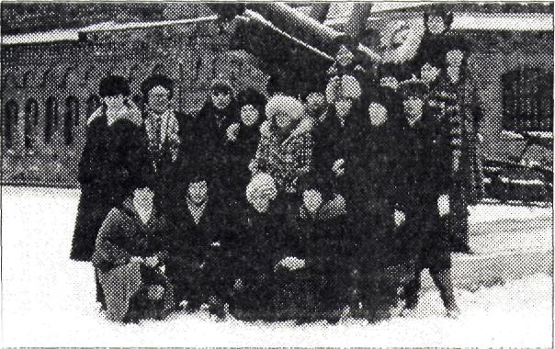
Пятидесятилетие своего музея Кирилл Федорович Седых отметил весьма своеобразно: он открыл еще одну экспозицию, превратив в филиал музея свою квартиру. Выставил здесь часть собранных коллекций, редких книг. Здесь уже побывали сотни посетителей и оставили прекрасные отзывы.
В. ПОТОЛИЦЫН, ухтинский краевед.
На снимке: К. Ф. Седых (второй слева) со своим активом музея в Ленинграде. 80-е годы.
Газета «Ухта», 1996 год.

Родился 27.12.1926г. в Ленинграде.
Скончался 11.04.2006г. в Москве. Похоронен в Ухте.
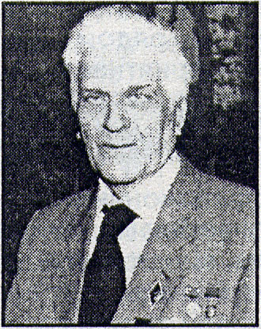
11 апреля на 80-м году жизни после тяжелой болезни скончался заслуженный работник культуры России, энтомолог, краевед, создатель и директор музея «Природа Земли».
СЕДЫХ Кирилл Федорович.
Всю свою жизнь Кирилл Федорович посвятил изучению природы родного края, России, воспитанию подрастающего поколения. Он родился 27 декабря 1926 г. в Ленинграде, учился на биолого-почвенном факультете ЛГУ. В Ухте с 1946 г. Работал на инженерно-технических должностях. С 1964 – учитель средней школы, с 1996 – директор музея «Природа Земли». В разные годы Кирилл Федорович сотрудничал со многими музеями страны, вел краеведческую работу со школьниками Ухты и Республики Коми. С ними же много путешествовал по стране. В результате путешествий еще в 1946 г. начала складываться коллекция будущего музея. Сегодня в экспозиции 32 тысячи экспонатов, разместившихся в 12 залах: природа Коми Республики, древние рыбы и беспозвоночные, земноводные и пресмыкающиеся, птицы и млекопитающие, низшие растения, мир насекомых, мир паукообразных и ракообразных и др. В фондах хранится более 500 тысяч экспонатов. За все годы музей посетили более трех миллионов человек. Кирилл Федорович автор более 200 научных статей, монографии «Беспозвоночные Коми АССР» и четырех научно-популярных книг о природе. Описал 19 новых видов бабочек.
Имя Кирилла Федоровича Седых навсегда сохранится в истории города Ухты, а вечной памятью ему будет музей «Природа Земли».
Коллективы музея «Природа Земли», городского краеведческого музея, музеев пп. Ярега, Водный.
Газета «Ухта», 15 апреля 2006 года.

Твои люди, Ухта
В субботу, 20 мая, исполнится 40 дней, как ушёл из жизни заслуженный работник культуры России, известный энтомолог и краевед, создатель и директор ухтинского музея «Природа Земли» Кирилл Фёдорович Седых. В понедельник, 22 мая, в 11-00, в Центре коми культуры состоится гражданская панихида – прощание...

Жизнь, отданная мечте
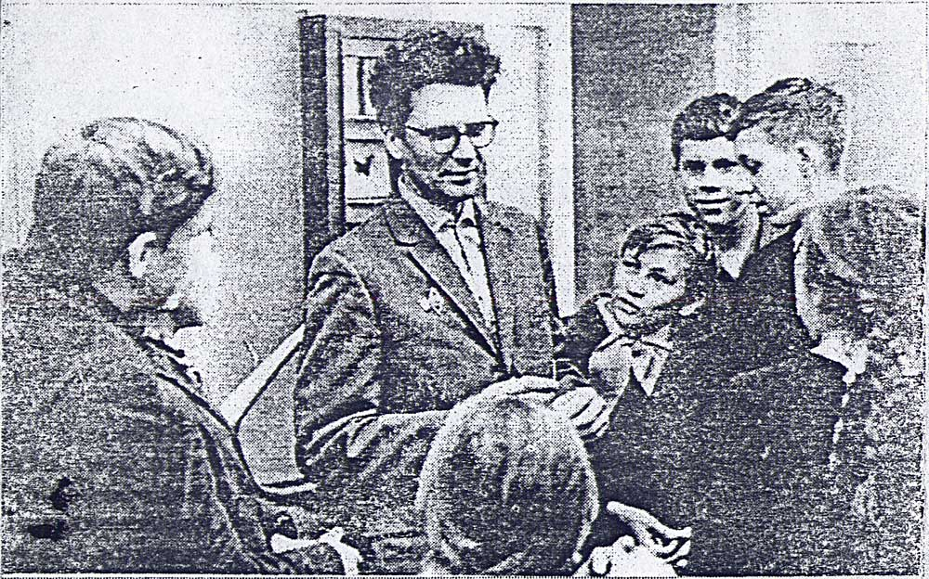
Это был человек редкой целеустремлённости и удивительного трудолюбия, один из тех, кто оставляет после себя заметный и добрый след на Земле.
Я познакомилась с ним и его супругой Еленой Демьяновной в 1955 году в литературном объединении, которым руководил в то время писатель А.Е. Рекемчук. Как многие молодые люди, Кирилл Фёдорович писал стихи. Позднее в местных и республиканских газетах стали появляться его статьи о природе. Уже тогда небольшую квартирку в бараке на Пионер-горе, где он жил с семьёй, можно было назвать маленьким музеем. В бесчисленных коробках и коробочках со стеклянным верхом начинающий энтомолог хранил свои любимые экспонаты – бабочек, жуков, стрекоз и других насекомых. В больших аквариумах плавали сверкающие чешуёй разноцветные рыбки, в террариуме жили ящерицы, а за шкафом обитала черепаха.
Среди экспонатов есть и один невзрачный мотылёк, пойманный мной во время прогулки по лесу с семьёй Седых, состоявшей тогда из пяти человек. В летнее время супруги каждый выходной «ходили в природу» вместе со своими совсем ещё маленькими детьми-погодками и нередко брали меня с собой. И надо было видеть, как этот высокий худой человек с развевающейся на ветру пышной шевелюрой, спотыкаясь о пни, несётся с сачком за какой-нибудь стрекозой или бабочкой, а, поймав её, по-детски шумно радуется, если вдруг в сачке оказывался редкий экземпляр.
Бывая в семье Кирилла Фёдоровича, я всегда удивлялась его нетребовательности к быту, из-за чего у него случались мелкие ссоры с Еленой Демьяновной. К примеру, он наотрез отказывался приобрести удобный для работы стол или купить новый костюм, продолжая ходить в изрядно потёртом пиджаке. И в то же время он мог приобрести редкую книгу по энтомологии, заплатив да нее чуть не всю зарплату, а друзьям-энтомологам, приезжавшим к нему из Москвы и Ленинграда, мог подарить понравившийся им экспонат или какую-нибудь вещь, хотя для самого они представляли немалую ценность.
Человек, мало заботящийся о своей внешности, целиком поглощённый своим любимым делом и часами просиживающий с увеличительным стеклом над жучками и тараканами, для многих оставался странным и непонятым, хотя сам он умел понять любого. Случалось, во время прогулок он останавливался и беседовал с каким-нибудь бродягой, а в последние годы, будучи уже вдовцом, на своей плохонькой дачке часто угощал бомжей крепким чаем и ягодами, сорванными с куста. Он любил людей и, как истинный интеллигент, никогда никого не осуждал и не мог пройти мимо, если видел, что кто-то нуждается в его помощи, проявляя порой настоящее донкихотство. Он просто не умел быть другим и уж, конечно, не мог никого обидеть.
Не потому ли сам был глубоко ранимым человеком, долго и тяжело переживал нанесённые ему обиды. К счастью, забыть их помогала увлечённость любимым делом, которому он не изменил до конца своих дней.
Заступаясь за других, Кирилл Фёдорович не мог защитить себя, никогда ни под кого не подстраивался ради какой-нибудь выгоды. Получив комнату в благоустроенной коммунальной квартире по ул. Октябрьской, за многие годы он ни разу не обратился с просьбой р расширении жилплощади, хотя теперь его «новый дом» часто превращался в нечто, схожее с привокзальным залом ожидания. Организовав краеведческий кружок при Доме пионеров, Кирилл Фёдорович устраивал ближние и дальние походы юных краеведов, нередко приглашая ребят из других районов республики, и все они собирались у него, иногда с ночёвкой. Ночевали на полу, в спальных мешках. К тому же расширилась энтомологическая коллекция, занимавшая уже часть большой комнаты, возле которой неутомимый энтузиаст и гостеприимный хозяин то и дело устраивал экскурсии школьников. Можно только удивляться терпению Елены Демьяновны, верного друга и помощницы Кирилла Фёдоровича во всех его начинаниях. В создании народного музея «Природа Земли» есть и её немалая заслуга. Многие экспонаты, привезённые из многочисленных путешествий мужа по стране, прошли через её руки. Она же помогала вести обширную переписку с учёными, в том числе с зарубежными.
Сегодня 12 залов музея знакомят экскурсантов с разнообразным животным миром планеты. В экспозиции 32 тысячи экспонатов, и в несколько раз больше хранится в фондах. А коллекция бабочек, как утверждает смотритель музея Людмила Чернецкая, – самая большая в мире: около семи тысяч экземпляров!
Невозможно представить, какие гигантские по совокупности усилия кроются за этими цифрами, какую надо было проявить волю, настойчивость, чтобы осуществить юношескую мечту.
За 60 лет трудовой и общественной деятельности Кирилл Фёдорович не приобрёл ни машины, ни гаража; не было у него и личного счёта в банке. Большую часть скромной зарплаты и авторских гонораров за научные статьи и книги этот удивительный трудоголик, мечтатель и жизнелюб тратил на экспонаты, книги и путешествия. Всё его наследство – уникальная коллекция да богатая домашняя библиотека. И хочется верить, что в городе и в республике найдутся энтузиасты, которые не позволят погубить созданный им редкий по своей ценности музей «Природа Земли», дело, на которое положена целая жизнь.
Е. Измайлова,
член Союза журналистов России.
Газета «Ухта», 17 мая 2006 года.
http://edinrosuhta.ru/news/pull_material.php
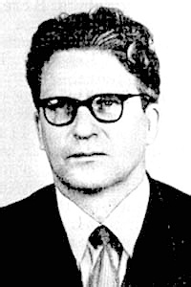
Кирилл Федорович Седых
род. 27.12.1926г.
Путешественник, краевед, писатель. Родился в Ленинграде. Жизнь его связана с Ухтой, куда он переехал в к.1940-х. Был рабочим, учился на биологическом факультете Ленинградского университета, после окончания которого стал сотрудником научно-исследовательской лаборатории. Седых К.Ф. – страстный путешественник, побывал во многих местах Советской страны: от Кавказа до Дальнего Востока, от Кольского п-ва и Прибалтики до Камчатки, от Украины до Сибири. Много лет он профессионально изучал природу Республики Коми. Второе его увлечение – дети, для которых он организовал в 1956 краеведческий кружок при ухтинском Дворце пионеров. В 1964 он стал учителем биологии и географии средней школы № 3 г. Ухты, создав в школе биологический музей. С природой Коми края, с походами вместе с детьми в мир этой природы знакомят его книги, выпущенные Коми и Ленинградским издательствами.
Основные работы: «От января до января», 1960; «По Южному Тиману», 1963; «Просыпайся на рассвете», 1966; «Тигры у нас не водятся», 1970; «Животный мир Коми АССР», 1974.

http://www.museum.ru/M2526
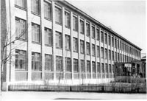
Государственный музей «Природа Земли»
Телефон: (82147) 4-6768
Адрес: 169300, Республика Коми, г. Ухта, ул. Оплеснина, 28.
Проезд: Из г. Сыктывкар автобус 567. В г. Ухта автобусы 1, 11.
Режим работы: Понедельник – пятница: с 8.00 до 15.00, кроме субботы – воскресенья.
Внимание: только по предварительной договоренности.
Интернет: www.museum.ru/M2526 - официальная страница.
Памятные даты и ежегодные мероприятия:
дата основания – 26.04.1946
дата открытия – 30.04.1948
18 мая – Международный день музеев
Описание:
Музей был собран по частной инициативе бессменного директора Седых К.Ф. Сначала музей помещался там же, где жил Седых К.Ф.
Затем переехал в методкабинет Ухтинского ГОРОНО. После этого музей находился в доме и дворце пионеров. Потом переехал в среднюю школу №3. В 1984 году для музея было построено отдельное трехэтажное кирпичное здание. Коллекция собиралась по всему Советскому Союзу, также производился обмен со всем миром. В результате в музее образовалась самая большая в мире и в России выставочная коллекция рыб, моллюсков и насекомых, что подтверждается крупнейшими музеями мира (например, Британским музеем естественной истории в Лондоне). До сих пор коллекции продолжают собираться и экспедиции проводиться, окаменелостей, растений и другие.
Основатель: Седых Кирилл Федорович, 27.12.1926г.
Местные достопримечательности:
скальные выходы Тиманского кряжа с остатками горной и степной растительности, и реликтовыми насекомыми по берегам рек Ухты, Седью, Доманика, Чути;
обнажения с минералами и окаменелостями Девонского, Каменноугольного и юрского периода на реках Ухта, Доманик, Чуть, Седью, Сузью, Ижма, Бадь-иоль;
карст (воронки, пещеры) на реках Чуть, седью, Ижма, Параськины озера,Ухтарка, Ухта, озеро Усть-Ухтинское;
памятники: А.С.Пушкину, воинам-афганцам, участникам ВОВ, жертвам политических репрессий.
Наиболее ценные (уникальные) коллекции:
коллекция «Морские и пресноводные рыбы» - 934 эк.
«Иглокожие, кишечнополостные, губки, личинки, черви» - 2003 эк.
«Моллюски (головоногие, двухстворчатые, брюхоногие и др.)» - 12487 эк.
«Насекомые» - 17300 эк.
Коллекция картин художников музея - 184 эк.
«Пресмыкающиеся и земноводные» - 304 эк.
«Кости, черепа, скелеты» 6 904 эк.
Коллекция скульптур из пластилина динозавров и вымерших животных - 30 эк.
Крупные выставочные проекты:
выездная выставка коллекций музея в средней школе №5 - 30.04.1999г.
выездная выставка коллекций «насекомых во Дворце культуры г. Ухты» - 20.11.1989г.
Выездные и обменные выставки:
коллекция «Бабочки мира» в стеклянных ящиках размером 50 Х 35 Х 6 см.
Издания, выпущенные организацией:
буклеты о музее: 1970г., г. Ухта; 1973г., г. Сыктывкар; 1990г., г. Ухта; 1991г., г. Сыктывкар
Книги:
«От января до января» 1960г., г. Сыктывкар;
«По южному Тиману» 1963г., г. Сыктывкар;
«Просыпайся на рассвете» 1966г., г. Сыктывкар;
«Тигры у нас не водятся» 1970г., г. Ленинград;
«Тигры у нас не живут» 1980г., г. Минск;
«Животный мир Коми АССР. Беспозвоночные» 1974г., г. Сыктывкар, автор К.Ф.Седых.

На данный момент известно, что музей «Природа Земли» закрыт. Коллекции разобрали по учебным заведениям и пр…

